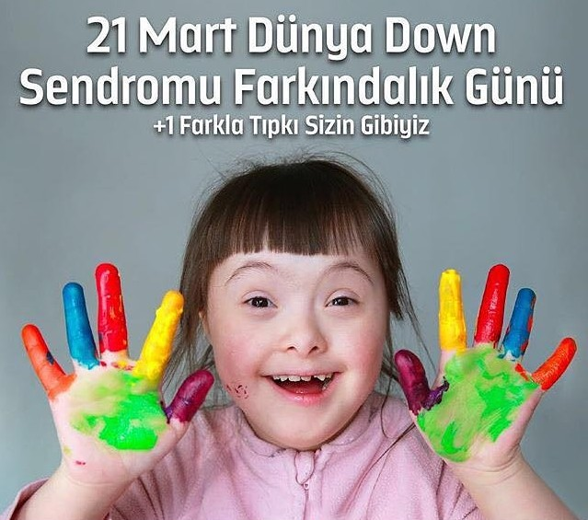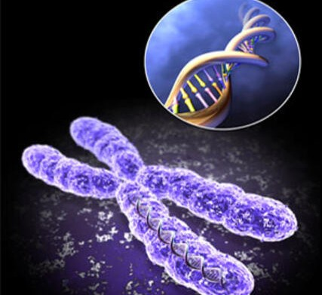DOWN SENDROMUNDA KROMOZOM
İnsan vücudunu oluşturan kromozomların 23 tanesi anneden, 23 tanesi ise babadan gelmektedir. Down sendromunda 21. kromozom 2 değil 3 adet olmaktadır. Hücre bölünmesi sırasında yanlış bölünme sonucu 21. kromozom çiftinde fazladan bir kromozom yer alması ile meydana gelir. Bunun sonucu olarak toplam kromozom sayısı 46 değil 47 olmaktadır.

Ortalama her 800 doğumda bir görülür. Tüm dünyada 6 milyon civarında Down sendromlu birey yaşamaktadır. Türkiye'de tam bir veri yok ama yaklaşık 70.000 Down sendromlu kişi olduğu tahmin ediliyor.
BELİRTİLERİ NELERDİR ?
G enellikle f i ziksel, bilişsel ve davranışsal belirtilere neden olur. Fiziksel Belirtileri;
Küçük eller ve ayaklar
Yaşıtlara oranla daha kısa boy Zayıf kas tonu
Avuç içlerinde tek bir enine çizgi
Ayakta 1 ’ inci ve 2 ’ nci parmaklar arasındaki mesafe i se normalden fazla olması
Doğum sonrası emmede güçlük, kaslarda gevşeklik

Bilişsel ve Davranışsal Belirtiler;
Konuşma ve dil gelişiminde gecikmeler
Emekleme ve yürüme becerilerinde gecikme
Dikkat sorunları Uyku zorlukları
İnatçılık ve öfke nöbeti
Tuvalet eğitiminde gecikme

Down sendromlu çocukların sağlık sorunlarının ve gelişimlerinin yakından takibi sağlanmalıdır. Erken çocukluk döneminde yapılan bu takip sayesinde kişinin hem sağlıklı hem de etkin bir yaşam sürdürmesi mümkün olur.

HALİL RIFAT PAŞA MESLEKİ ve TEKNİK ANADOLU LİSESİ

Rehberlik ve Psikolojik Danışma Servisi

Down Sendromu; genetik bir farklılık, bir kromozom anomalisidir. En basit anlatımı ile sıradan bir insan vücudunda bulunan kromozom sayısı 46 iken Down sendromlu bireylerde bu sayı üç adet 21. kromozom olması nedeniyle 47 olmaktadır.

Down sendromu tedavi edilmesi gereken bir hastalık değil, genetik bir

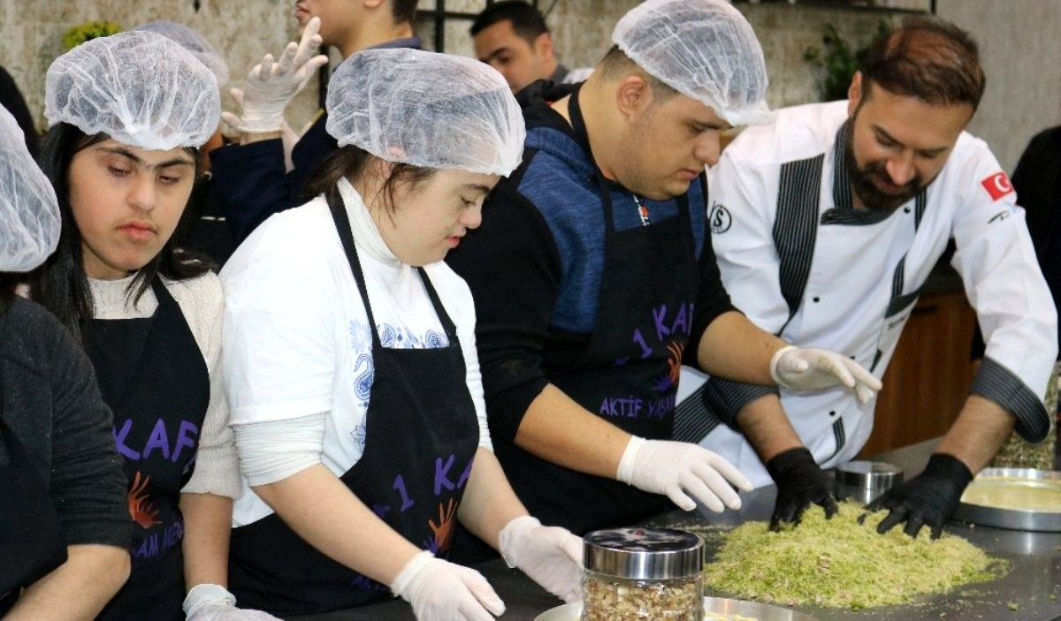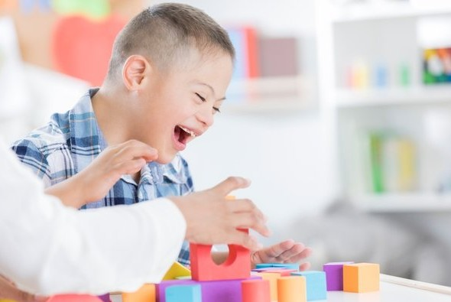Down Sendromunun Özellikleri Nelerdir?

Down sendromlularda görülen bazı fiziksel özellikler çekik küçük gözler, basık burun, kısa parmaklar, kıvrık serçe parmak, kalın ense, avuç içindeki tek çizgi, ayak baş parmağının diğer parmaklardan daha açık olmasıdır. Bu özelliklerin hepsi veya birkaçı görülebilir.

Down sendromlu bireyler bazı rahatsızlıklara daha yatkın olabilmektedirler. (kalp, görme, işitme, sindirim sistemi rahatsızlıkları gibi)

Dil gelişiminin diğer çocuklara göre daha geride olduğu söylenebilir.

Farklı derecelerde olmak üzere kas gevşekliği nedeni ile fizyoterapi desteğine ihtiyaç duyarlar.

Down sendromlu bebeklerin zihinsel gelişimleri geriden gelmektedir. Down Sendromlu bir çocuğun doğumdan başlayarak mevcut potansiyelini ortaya çıkarabilmesini sağlayacak, onu hayata hazırlayacak özel desteğe gereksinim duyar.

Ailelerin ve bu çocuklarla ilgilenen uzmanların mümkün olan en erken zamanda bu desteği başlatmaları ve devamını sağlamaları önemlidir.
Down sendromuna sebep olduğu bilinen tek etmen hamilelik yaşıdır, 35 yaş üstü hamileliklerde risk artar. Ancak genel olarak genç kadınlar daha fazla bebek sahibi olduğundan Down sendromlu çocukların %75-80'i genç annelerin bebekleridir.

Her çocuk gibi Down sendromlu çocuklar da farklı zeka seviyesine, yetenek ve kişiliğe sahiptirler. Burada kilit nokta çocuğun kapasitesini maksimum düzeyde kullanabilmesi için zamanında ve doğru desteği alabilmesidir. Erken eğitim programları, fizyoterapi, dil terapisi, alternatif terapiler, oyun grupları gibi seçenekler aileler tarafından iyice değerlendirilmeli ve doğru kaynaklara ulaşılarak karar verilmelidir.

Eskiden okuyamaz bile denilen bu bireyler artık lise, hatta üniversite bitirebilmekte, ikinci bir dil öğrenebilmekte, çalışabilmekte, bağımsız veya yarı bağımsız hayatlar sürebilmektedirler. Bu yüzden hayallere sınır koyulmamalıdır. Bir yandan hayaller sınırsız da olsa çocuğu doğru değerlendirerek ayakları yere basan ve gerçekçi gelecek planları yapmanın onun mutluluğunun anahtarı olduğunu da unutulmamalıdır.

Onlar da bizler gibi onlar da tüm duyguları yaşarlar.

Down sendromlu çocukların duygusal sağlığını desteklemenin en iyi yolu; onları evdeki, okuldaki ve toplum içindeki aktivitelerin mümkün olduğunca içinde tutmaktan geçer.

Her çocukta olduğu gibi, sevgi, sabır ve özveri ile ailelerin çocuklarıyla iyi bir iletişim kurması Down sendromlu çocukların eğitimine ve sosyalleşmesine büyük bir katkı sağlayacaktır.

Birlikte Daha Güzeliz..

